자동차 가격 예측 과제 (답안)

구분 | 상세내용
주제 | 자동차 거래 가격 예측(Car Price Prediction)
배경 | 자동차 거래 가격 예측은 중고차 시장에서 중요한 문제로, 차량의 특성에 따라 적정 가격을 산정하는 것은 공정한 거래와 시장 신뢰도를 높이는 데 필수적입니다.  이 데이터세트는 차량의 연식, 주행 거리, 모델명, 제조국, 차체 유형 등 다양한 정보를 포함하고 있으며, 머신러닝과 딥러닝 모델을 활용해 실제 거래 가격을 예측할 수 있습니다. 이를 통해 판매자와 구매자는 보다 합리적인 가격 판단을 할 수 있고, 거래 과정의 효율성과 투명성을 높일 수 있습니다.
과제명 | 자동차 거래 가격에 영향을 미치는 요인을 탐색 및 분석하고, 자동차 거래 가격을 예측하는 모델을 만들어보려고 합니다.
데이터 컬럼명 | year: 차량 제조 연도  make: 브랜드 원산지  model: 모델명  trim: 트림(세부 등급)  transmission: 변속기 유형  vin: 차량 식별 번호  state: 거래가 이루어진 주  condition: 차량 상태 점수  odometer: 주행 거리  interior: 차량 내부 색상  seller: 판매자  mmr: MMR(해당 모델의 시장 평균가)  sellingprice: 자동차 거래 가격  saledate: 거래 일자  body_type: 차체 유형  color_group: 색상 계열

[문제1]
AIDU ez에서 ‘car_price.csv’ 데이터 파일을 불러온 후, 아래 제시된 대상 컬럼에 대해 기술통계 결과를 확인하고, 결과 화면을 캡쳐하여 첨부하시오. 기술통계 결과를 바탕으로, 각 컬럼의 제1사분위수(Q1)값을 작성하고, 제1사분위수(Q1)가 가장 작은 변수에 대해 서술하시오.
- 대상 컬럼: year, condition, odometer, mmr
- 제출물
  - 기술통계 결과 화면 캡쳐 1장 이상 (5점)
  - 각 컬럼에 대한 제1사분위수 비교를 위한 서술형 답변 (20점)

모범 답안:
기초정보분석 메뉴에서 기술통계 결과를 확인한 결과, year의 q1은 2007, condition의 q1은 23, odometer의 q1은 17708.75, mmr의 q1은 7100으로 확인된다. 따라서 제1사분위수(Q1)이 가장 작은 변수는 condtion이다.
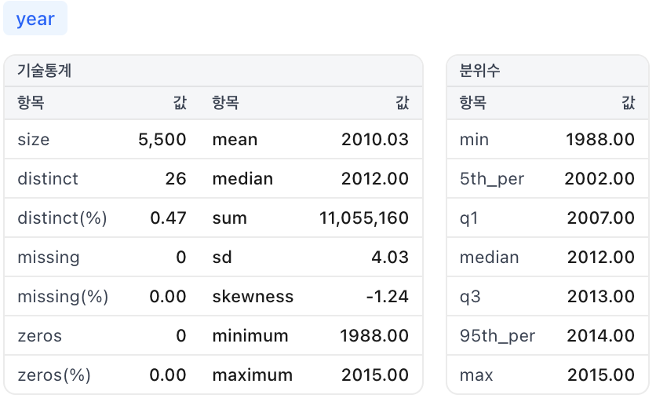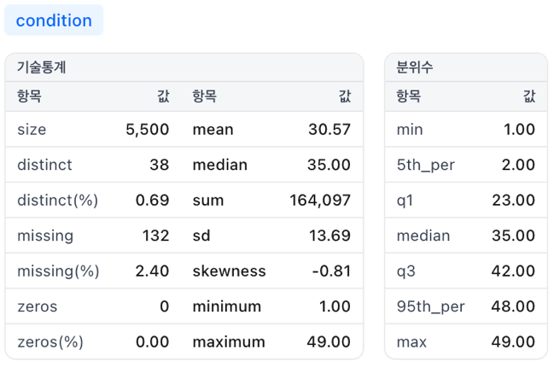
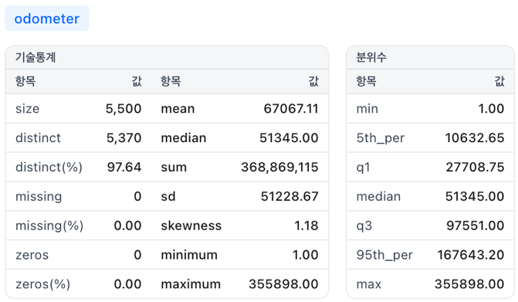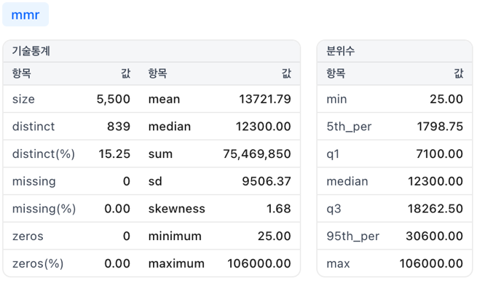

채점 기준:
- 캡쳐본: 지정된 4개 컬럼의 기술통계 화면 캡쳐 제출 – 5점
- 서술형: year의 q1 ‘2007’ 언급 – 3점
- 서술형: condition의 q1 ’23’ 언급 – 3점
- 서술형: odometer의 q1 ‘17708.75’ 언급 – 3점
- 서술형: mmr의 q1 ’7100’ 언급 – 3점
- 서술형: Q1이 가장 작은 변수 ‘condition’ 언급 – 8점

[문제2]
히트맵을 통해 수치형 변수들의 상관관계를 시각화하고, 시각화 결과를 캡쳐하여 첨부하시오. 또한 sellingprice와 가장 큰 음의 상관관계를 가지는 변수와 그 이유를 함께 서술하시오.
- 제출물
  - 히트맵 시각화 결과 화면 캡쳐 (5점)
  - 상관관계 비교에 대한 서술형 답변 (20점)

모범 답안:
시각화 분석 메뉴에서 히트맵을 통해 수치형 변수 간 상관관계를 확인한 결과, sellingprice와 odometer 사이의 상관계수가 -0.604로 가장 -1에 가까운 값을 가지므로 odometer가 sellingprice와 가장 큰 음의 상관관계를 가집니다.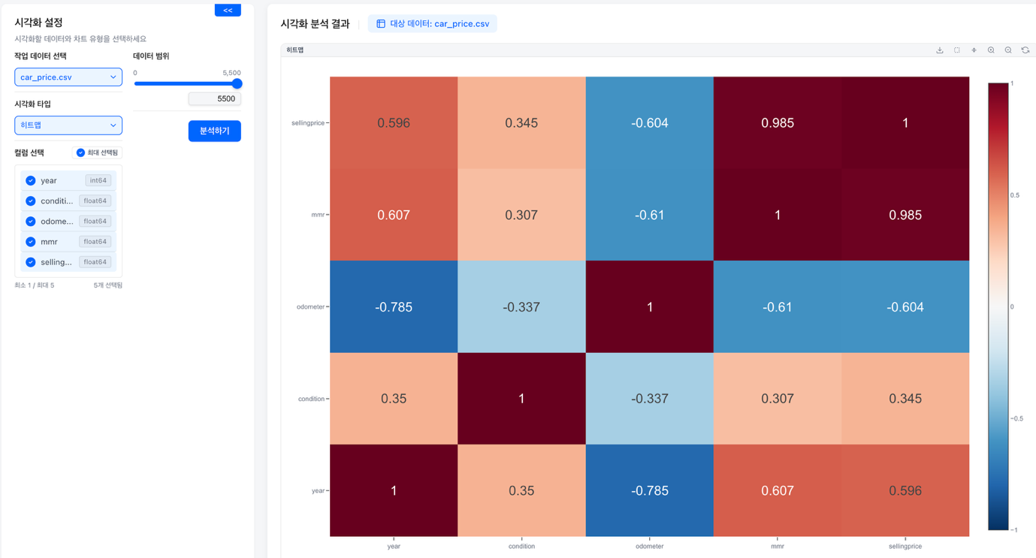

채점 기준:
- 캡쳐본: 히트맵 시각화 결과 화면 캡쳐 제출 – 5점
- 서술형: odometer와의 상관계수 ‘-0.604’ 언급 – 5점
- 서술형: ‘상관계수가 가장 작은 값’ 또는 ‘마이너스 1에 가장 가까운 값’ 언급 – 5점
- 서술형: 음의 상관관계가 가장 큰 변수 ‘odometer’ 언급 – 10점

[문제3]
결측치가 존재하는 다음 4개의 변수에 대해 아래 요구사항에 따라 결측치를 처리하시오.
- 결측치 처리 방법
  - model, trim, transmission 컬럼: 최빈값(most_frequent)으로 처리
  - condition 컬럼: 중앙값(median)으로 처리
- 결측치 처리 후에는 결측치 처리 전 컬럼은 삭제합니다.
예) model_IM 생성 기존 model 컬럼은 삭제
- 모든 결측치 처리가 완료되면 [가공 데이터 저장] 버튼을 클릭하여 가공된 데이터를 저장합니다.
[가공 데이터 저장]을 통해 car_price_processed.csv 데이터가 생성된 후, 새로 생성된 model_IM, trim_IM, transmission_IM, condition_IM 컬럼에 대한 ‘통계 정보’를 확인하고, 각 ‘통계 정보’ 결과 화면을 캡쳐하여 첨부하시오.
- 제출물
  - model_IM, trim_IM, transmission_IM, condition_IM 컬럼에 대해 통계 정보 캡쳐 각 1장씩 (각 5점, 총 20점)

모범 답안:
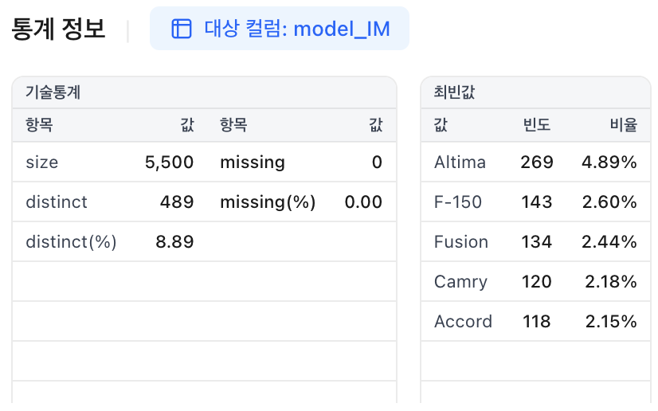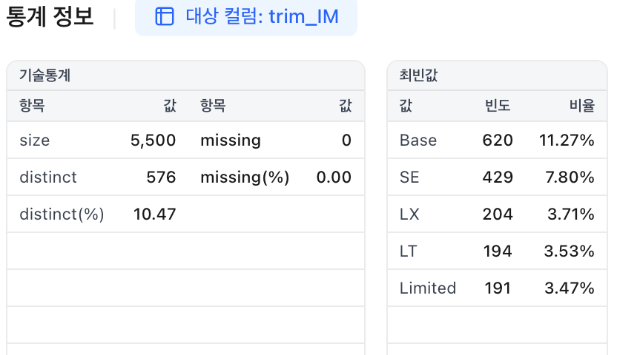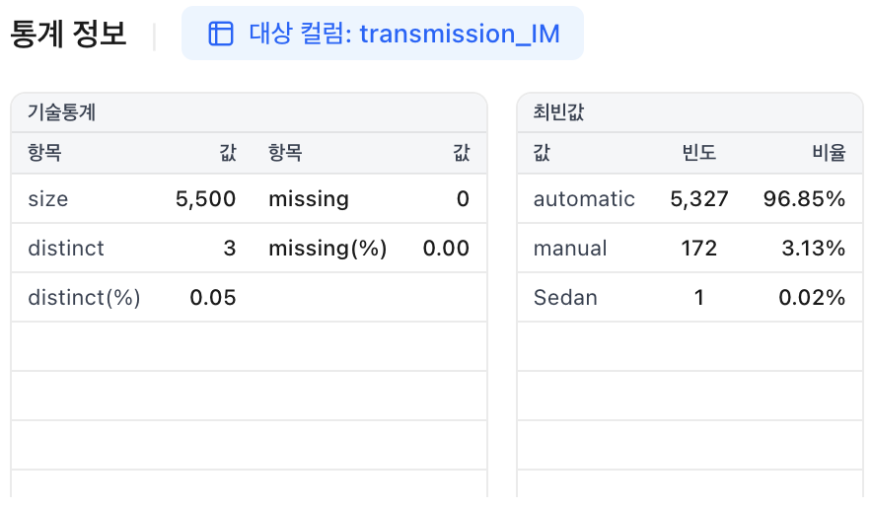
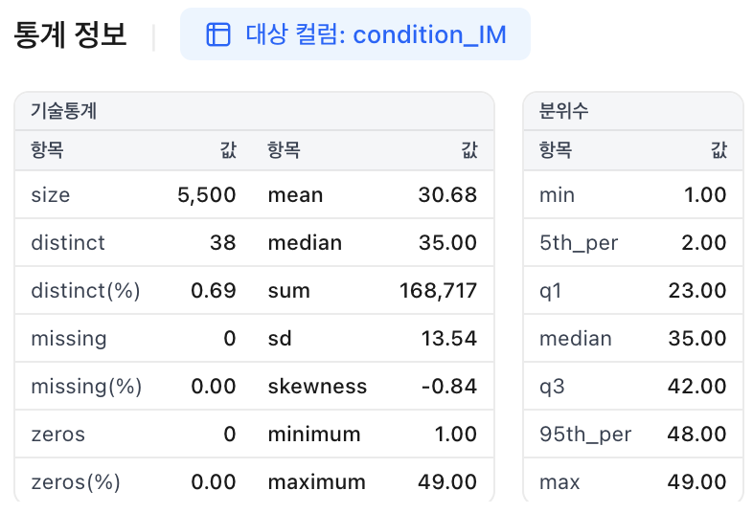

채점 기준:
- model_IM 통계 정보 캡쳐 제출 – 5점
- trim_IM 통계 정보 캡쳐 제출 – 5점
- transmission_IM통계 정보 캡쳐 제출 – 5점
- condition_IM 통계 정보 캡쳐 제출 – 5점

[문제4]
다음 설정에 따라 3개의 머신러닝 회귀 모델을 학습하시오. 모델 학습이 완료되면 머신러닝 ‘모델 학습 설정 화면’과 ‘머신러닝 학습 결과 화면’을 캡쳐하여 첨부하세요. 학습한 세 모델 중 MAE 기준으로 성능이 가장 우수한 모델을 고르고, 그 이유를 함께 서술하시오. (※ MAE 지표가 높을수록/낮을수록 좋은 성능인지에 대한 설명을 반드시 포함할 것)
- 작업 데이터 선택
  - 문제 6번에서 데이터 가공 후 신규로 저장한 데이터 사용
- Output 컬럼
  - sellingprice
- Input 컬럼
  - vin, seller, mmr, trim_IM, saledate 변수는 제외 컬럼으로 지정
- 데이터 유형 선택
  - sellingprice의 데이터 유형: Numeric
  - 그 외: 초기 설정값을 사용
- 모델 유형
  - Regression으로 설정
- ML 모델 선택
  - Linear Regression, Decision Tree, Random Forest
- 모델 Parameter 설정
  - 초기 설정값을 사용

- 제출물
  - 머신러닝 모델 학습 설정 화면 캡쳐 (5점)
  - 머신러닝 학습 결과 화면 캡쳐 (5점)
  - MAE 기준 최고 성능 모델 및 이유에 대한 서술형 답변 (20점)

모범 답안:
제시된 조건에 따라 Linear Regression, Decision Tree, Random Forest 총 3개의 머신러닝 회귀 모델을 학습하였으며, 모델 학습 결과, Random Forest 모델이 MAE 기준으로 가장 낮은 값을 보여 가장 우수한 성능을 보였다. MAE는 모델과 데이터 사이의 평균 절댓값 오차를 의미하며, 값이 낮을수록 모델의 회귀 성능이 우수함을 의미한다.
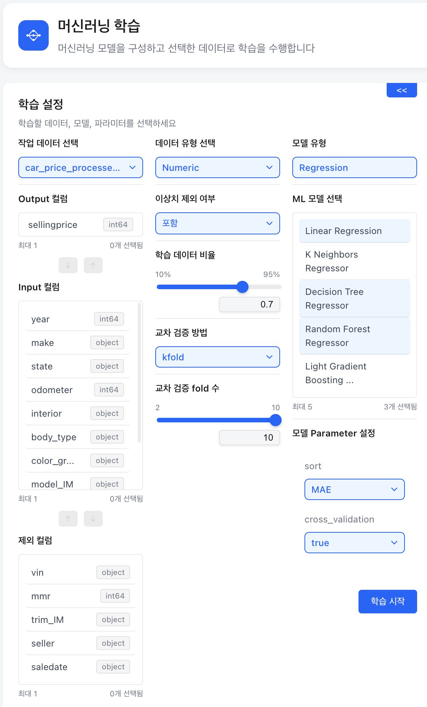
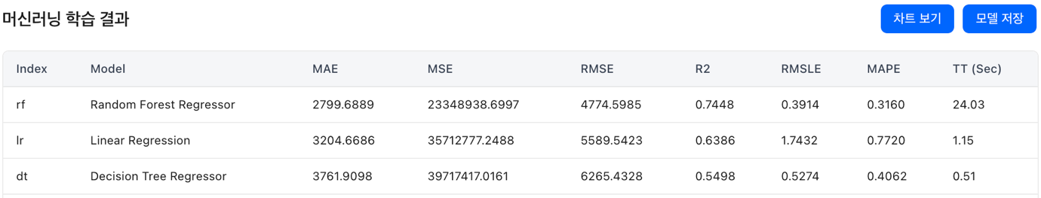

채점 기준:
- 머신러닝 모델 학습 설정 화면 캡쳐 제출 – 5점
- 머신러닝 학습 결과 화면 캡쳐 제출 – 5점
- MAE ‘낮을수록 좋은 성능’ 언급 – 10점
- 가장 우수한 모델을 ‘Random Forest(랜덤 포레스트)’로 언급 – 10점

